Memoria del proyecto
WIN



INGENIERÍA DEL SOFTWARE 2
Curso 2025-2026

PROYECTO
Grupo A - Equipo nº 4

Autores
dIEGO GONZÁLEZ DEL CASTILLO RAMÍREZ DE ARELLANO
MARIO GONZÁLEZ GARCÍA
XIANG LIN
LUIS YAEL MASONGSONG PEÑA
ADRIÁN PRIETO FERNÁNDEZ
MARIO ROSELL GARCÍA

Facultad de Informática – Universidad Complutense de Madrid

Índice

Capítulo 1 - Introducción 7
1.1 Motivación 7
1.2 Objetivos 7
1.3 Resultados finales del desarrollo del [Nombre del proyecto] 7
Capítulo 2 - Planificación del proyecto de desarrollo 8
2.1 Metodología aplicada 8
2.2 Organización del equipo de trabajo 8
2.3 Diagrama Gantt 8
Capítulo 3 - Modelo de Requisitos 9
3.1 Introducción 9
3.2 Catálogo de requisitos del sistema a desarrollar 9
3.3 Casos de uso – Requisitos funcionales 9
3.3.1 Casos de uso del subsistema x 10
3.3.2 Casos de uso del subsistema y 11
3.3.3 Casos de uso del subsistema z 12
3.4 Diagramas de actividades 12
3.5 Diagramas de secuencia 12
3.6 Requisitos no funcionales 12
3.7 Reglas de negocio y restricciones 12
3.8 Prototipos de las interfaces gráficas 12
Capítulo 4 - Documentación Análisis del sistema 13
4.1 Modelo de Dominio 13
4.2 Diagramas de diseño de análisis 13
Capítulo 5 - Diseño del sistema 13
Capítulo 6 - Pruebas del sistema 14
Capítulo 7 - Diagrama de despliegue 14
Capítulo 8 - Conclusiones 14
8.1 Objetivos alcanzados 14
8.2 Proceso de desarrollo de software aplicado 14
8.3 Proceso de desarrollo de software aplicado 14
8.4 Contribución de cada integrante del equipo 14
8.5 Lecciones aprendidas 14
8.6 Secciones de un capítulo (Título 2) 16
8.6.1 Subsecciones (Título 3) 16

[ACTUALIZAR AL TERMINAR LA MEMORIA]

Índice de figuras
Figura 1. Diagrama de casos de uso del subsistema x 10
Figura 8-1. Ejemplo de figura 16

[ACTUALIZAR AL TERMINAR LA MEMORIA]

Índice de tablas
Tabla 1. Especificación CU-01: Registrar Préstamo 11
Tabla 2. Ejemplo de tabla 16

[ACTUALIZAR AL TERMINAR LA MEMORIA]

GLOSARIO
Descripción de determinados términos para tener un vocabulario común y evitar ambigüedades.

- Usuario: persona registrada en el sistema que puede comprar paquetes de juegos, jugar juegos y canjear productos en la tienda a cambio de puntos.
- Tipos:
+ Usuario sin sesión iniciada: aquel usuario que todavía no se ha identificado en el sistema.
+ Usuario con sesión iniciada: aquel usuario que ya se ha identificado en el sistema.
  - Tipos:
+ Jugador estándar: aquel jugador que no tiene los requerimientos para ser un jugador premium, por lo que tiene un menor descuento en los paquetes de juegos y no recibe ofertas en la tienda.
+ Jugador premium: aquel jugador que ha jugado cierto número de juegos. Por ser premium, tiene un descuento mayor en los paquetes de juegos y recibe ofertas en la tienda.
+ Personal: aquel usuario que representa a los empleados del establecimiento y gestiona tanto los paquetes de juegos como la tienda.
- Paquete de juegos: conjunto predefinido de juegos que se le permite jugar al usuario a cambio de dinero. Los hay de uno o varios juegos y con mayores ofertas a mayor número de juegos que incluya el paquete (e.g., 1 juego por 10$, 3 juegos por 27$ o 5 juegos por 40$).
- Producto: cada objeto que se puede canjear en la tienda.
- Puntos: tokens virtuales que se obtienen tras jugar un juego y se utilizan para canjear productos.
- Juego: un juego de casino. Un conjunto de juegos hace un paquete de juegos y no se puede jugar a un juego sin que pertenezca a un paquete de juegos.
- Tipos:
+ Juego de cartas: aquel juego cuya base sea el uso de cartas (e.g., el blackjack).
+ Juego de azar: aquel juego que cuya base sea la generación de números aleatorios (e.g., la ruleta).

Introducción

Motivación
La idea comercial de esta aplicación nace del deseo de ofrecer a los jóvenes un lugar donde entretenerse, divertirse y relajarse.
En el ritmo de vida actual, encontrar momentos de desconexión es fundamental, pues las personas necesitan un sitio seguro donde divertirse. Basándonos en la actual popularidad de los casinos de apuestas, buscamos darle un enfoque más seguro.
“WIN” ofrece un entorno controlado donde, a través de diversos paquetes de juegos de casino, los usuarios pueden acumular puntos por su destreza y suerte. Estos puntos podrán ser canjeados por productos reales, como ropa, consolas o accesorios. De esta forma, al eliminar el dinero como premio transformamos el modelo de apuesta tradicional en un sistema de fidelización y recompensas, promoviendo un ocio responsable y accesible para el público general.

Objetivos
Este trabajo está enfocado en el desarrollo de múltiples juegos de casino que, en vez de dar dinero, den puntos. Después, esos puntos se podrán cambiar por productos en la tienda.
El objetivo principal consiste en aplicar las técnicas de la ingeniería del software para desarrollar una aplicación que permita que un usuario compre paquetes de juegos, juegue juegos de casino y canjee productos en la tienda de la aplicación.
Con esto en mente, la meta es cumplir todas estas funcionalidades (y más) y presentar la aplicación a usuarios jóvenes, pues consideramos que les resultará atractiva y divertida.

Resultados finales del desarrollo de WIN
[Tras finalizar el proyecto, se incluirá aquí una descripción de los resultados obtenidos (en cuanto al software) y también una reflexión sobre el proceso en este proyecto (iteraciones, problemas surgidos (organizado en: proceso, artefactos (diagramas y cualquier otra documentación del proyecto), trabajo en equipo, etc.)]

Planificación del proyecto de desarrollo

Metodología aplicada
Vamos a aplicar una modificación del RUP, el RUP adaptado, por su flexibilidad y gran organización.
El Proceso Racional Unificado es un proceso de desarrollo de software dirigido por casos de uso y centrado en la arquitectura. Gracias a su amplia documentación y organización, grandes proyectos de software son llevados a cabo por grandes equipos de trabajo sin inconvenientes. Sin embargo, su amplia documentación y la gran cantidad de artefactos que necesita pueden ralentizar innecesariamente un proyecto más pequeño o con menos gente.
El proceso RUP adaptado pretende ser un punto intermedio entre el método RUP puro y el SCRUM. El primero puede resultar demasiado técnico y con demasiada burocracia, lo cual puede retrasar un proyecto de pequeña escala como el que vamos a desarrollar. Por ello, vamos a aprovechar la flexibilidad del SCRUM y las buenas prácticas y organización del RUP quedándonos en el punto intermedio, el RUP adaptado.
Este sigue siendo iterativo y basado en casos de uso, pero reduce en gran medida el número de artefactos. Además, tiene mayor flexibilidad y es más robusto frente a errores, ya que si es necesario que cambiar algo se actualizan los artefactos y se sigue con el proyecto sin necesidad de empezar de nuevo.
Primero, parte de un modelado previo (e.g., esta memoria), donde se planifica la arquitectura y las iteraciones.

Organización del equipo de trabajo
- Integrantes:
  - Diego González del Castillo Ramírez de Arellano.
  - Mario González García.
  - Xiang Lin.
  - Luis Yael Masongsong Peña.
  - Adrián Prieto Fernández.
  - Mario Rosell García.
- Definición de roles del equipo
  - Director de proyectos: coordina al equipo y actúa como su representante.
  - Desarrolladores back-end: implementan la lógica de la aplicación.
  - Desarrolladores front-end: implementan la interfaz gráfica de la aplicación.
  - Tester: implementa y ejecuta las pruebas de la aplicación.
- Asignación de roles
  - Director de proyectos: Xiang Lin.
  - Desarrolladores back-end (2): Diego González y Mario Rosell.
  - Desarrolladores front-end (2): Mario González y Luis Yael.
  - Tester: Adrián Prieto.

Plan de trabajo
FASE | ITERACIÓN | DURACIÓN | ACTIVIDADES
Elaboración | E1 | 1 semana | - Requisitos del sistema y arquitectura en capas.  - Modelo de negocio.  - Diagramas UML básicos: diagrama de clases, casos de uso, diagramas de actividad y diagramas de secuencia.  - Planificación de las iteraciones y organización del equipo.
Construcción | C1 | 1 semana | - Implementación de las clases básicas y sus relaciones principales.  - CRUDS de los productos de la tienda.  - Conexión con base de datos.  - Primeras pruebas unitarias y actualización del UML.
Construcción | C2 | 1 semana | - Cálculos de puntos y registro de partidas.  - Sistema de inicio de sesión del usuario.  - Sistema de rangos para usuarios.  - Desarrollo de los juegos de casino.  - Interfaz gráfica.
Construcción | C3 | 1 semana | - Implementación e integración de subsistemas.  - Descuentos y ofertas.  - Pruebas finales.  - Memoria y entrega final.

FASE | HITO | DESCRIPCION
Elaboración | H1 | Requisitos definidos, artefactos generados y proyecto planificado.
Construcción | H2 | CRUD de la tienda y primeras implementaciones básicas completadas.  Las pruebas muestran comportamiento correcto.
Construcción | H3 | Juegos funcionales, sistema de rangos y puntos correctos. Interfaz gráfica.
Construcción | H4 | Integración de todo el sistema: juegos, puntos, tienda, rangos y descuentos.
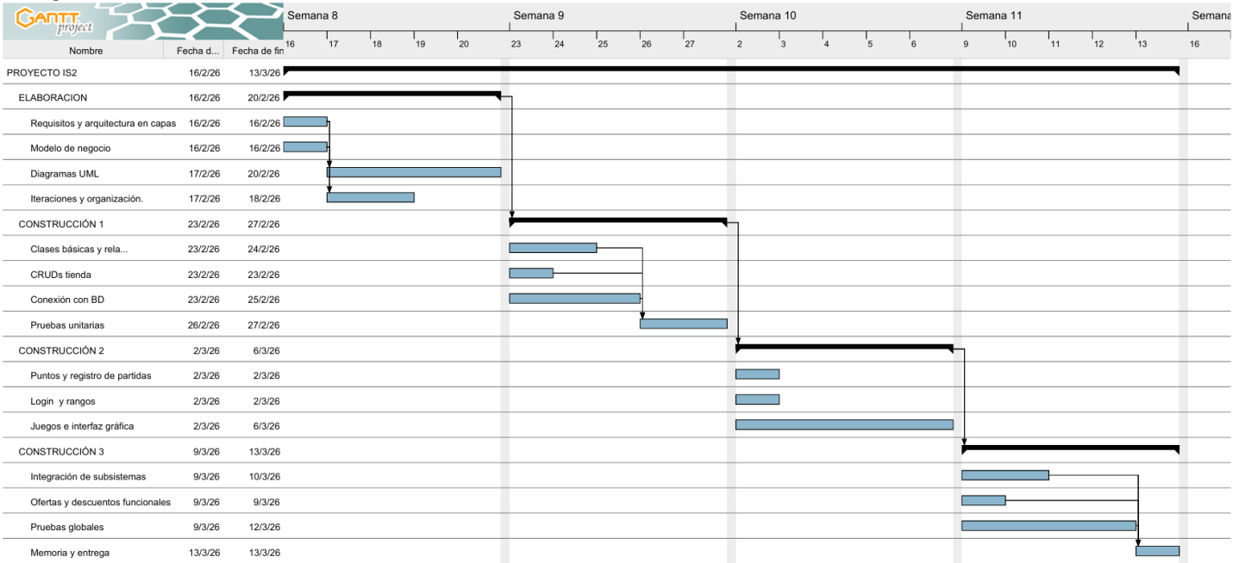

Modelo de Requisitos

Introducción
El sistema tiene como objetivo ofrecer un entorno controlado en el que los usuarios puedan jugar juegos de casino y usar los puntos obtenidos en estos para canjearlos por productos en la tienda de la aplicación.
Además de los usuarios y tipos descritos en el glosario, el sistema interactúa con una base de datos local para gestionar la persistencia de los datos de la aplicación.

Catálogo de requisitos del sistema a desarrollar
- Subsistema usuario:
USU-01-Registrarse.
USU-02-Iniciar sesión.
USU-03-Cerrar sesión.
USU-04-Consultar perfil.
USU-05-Editar perfil.
USU-06-Consultar inventario de productos.
- Subsistema juego:
JUE-01-Jugar partida de ruleta.
JUE-02-Jugar mano de blackjack.
- Subsistema paquete de juegos:
PAQ-01-Añadir nuevo paquete de juegos.
PAQ-02-Consultar paquetes de juegos disponibles.
PAQ-03-Modificar paquete de juegos.
PAQ-04-Eliminar paquete de juegos existente.
PAQ-05-Comprar paquete de juegos.
- Subsistema producto:
PRO-01-Añadir nuevo producto.
PRO-02-Consultar catálogo de productos.
PRO-03-Modificar producto.
PRO-04-Eliminar producto existente.
PRO-05-Canjear producto.

Casos de uso – Requisitos funcionales

Casos de uso del subsistema usuario
- USU-01: Registrarse: el usuario sin sesión iniciada crea y registra una nueva cuenta en el sistema.
USU-02: Iniciar sesión: el usuario sin sesión iniciada introduce sus credenciales y accede a su cuenta.
- USU-03: Cerrar sesión: el usuario con sesión iniciada cierra su sesión activa y sale de su cuenta.
- USU-04: Consultar perfil: el usuario con sesión iniciada consulta la información de su perfil.
- USU-05: Editar perfil: el usuario con sesión iniciada modifica la información de su perfil.
- USU-06: Consultar inventario de productos: el usuario con sesión iniciada consulta los productos de su inventario.

Casos de uso del subsistema usuario
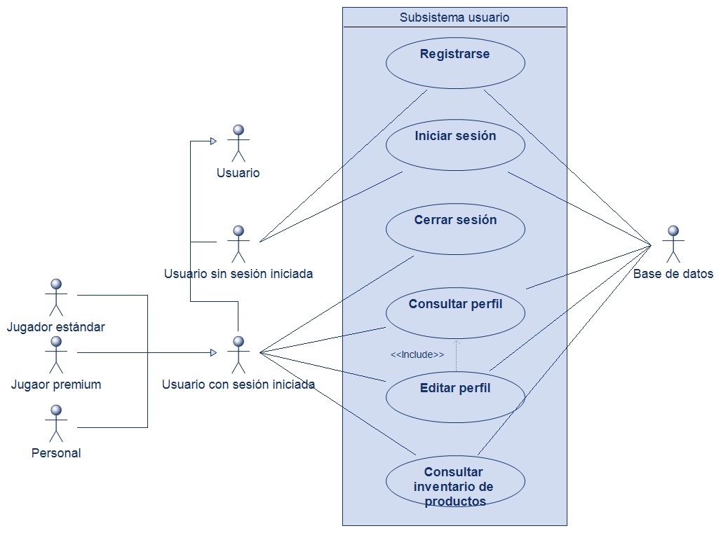
Figura 1. Diagrama de casos de uso del subsistema usuario

USU-01: Especificación del CU: Registrarse
USU-01 | Registrarse
Versión | 2.0 (15/03/2025)
Precondición | El usuario sin sesión iniciada selecciona la opción “Registrarse” en el menú de inicio.
Descripción | El sistema deberá comportarse como se describe en el siguiente caso de uso cuando el usuario sin sesión iniciada seleccione la opción “Registrarse” del menú de inicio.
Secuencia normal | Paso | Acción
Secuencia normal | 1 | El sistema muestra el formulario de registro.
Secuencia normal | 2 | El usuario introduce los datos requeridos.
Secuencia normal | 3 | El sistema pide confirmar la contraseña.
Secuencia normal | 4 | El usuario vuelve a introducir la contraseña.
Secuencia normal | 5 | El sistema valida los datos del registro.
Secuencia normal | 6 | El sistema muestra un mensaje indicando que el registro se ha realizado correctamente.
Postcondición | El sistema registra la nueva cuenta.
Excepciones | Paso | Acción
Excepciones | 4 | Si las contraseñas no coinciden:
Excepciones | 4 | E.1 | El sistema muestra un mensaje de error.
Excepciones | 4 | E.2 | El sistema vuelve al paso 3.
Excepciones | 5 | Si ya existe otra cuenta con el mismo nombre de usuario/ correo electrónico:
Excepciones | 5 | E.1 | El sistema muestra un mensaje informando al usuario de que ya está registrado.
Excepciones | 5 | E.2 | Se termina el caso de uso.
Tabla 1. Especificación USU-01: Registrarse

USU-01: Diagrama de actividad: Registrarse
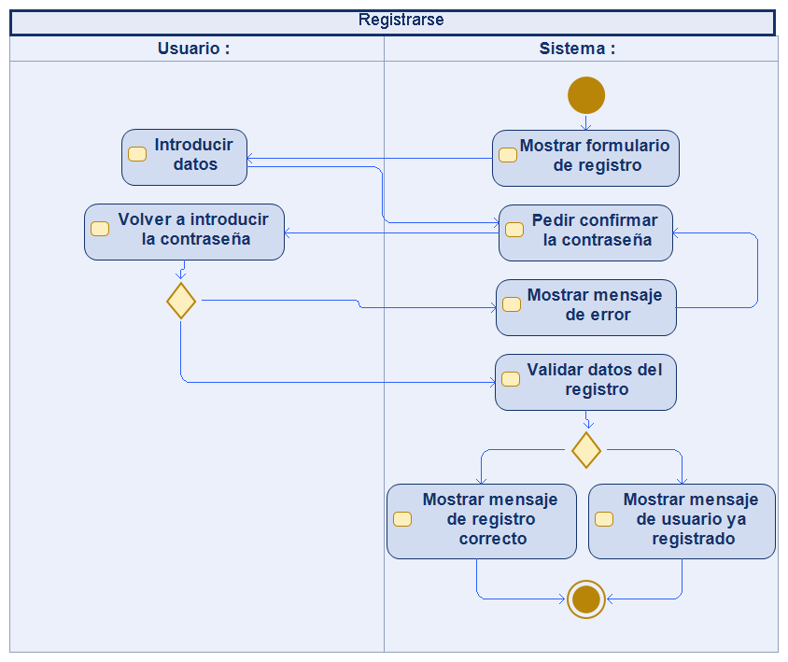

USU-02: Especificación del CU: Iniciar sesión
USU-02 | Iniciar sesión
Versión | 2.0 (15/03/2025)
Precondición | El usuario sin sesión iniciada selecciona la opción “Iniciar sesión” en el menú de inicio.
Descripción | El sistema deberá comportarse como se describe en el siguiente caso de uso cuando el usuario sin sesión iniciada seleccione la opción “Iniciar sesión” del menú de inicio.
Secuencia normal | Paso | Acción
Secuencia normal | 1 | El sistema muestra el formulario de inicio de sesión.
Secuencia normal | 2 | El usuario introduce sus credenciales.
Secuencia normal | 3 | El sistema verifica las credenciales.
Secuencia normal | 4 | El sistema inicia la sesión del usuario.
Secuencia normal | 5 | El sistema muestra el menú principal con la vista de sesión iniciada.
Postcondición | El usuario accede al menú principal de la aplicación.
Excepciones | Paso | Acción
Excepciones | 3 | Si las credenciales no son correctas:
Excepciones | 3 | E.1 | El sistema muestra un mensaje de error.
Excepciones | 3 | E.2 | El sistema vuelve al paso 1.

USU-02: Diagrama de actividad: Iniciar sesión
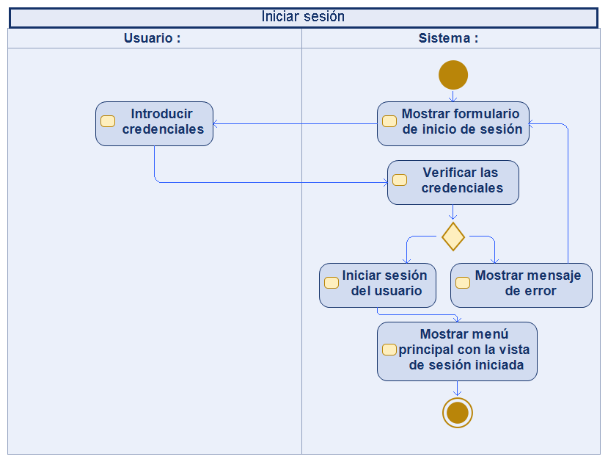

USU-03: Especificación del CU: Cerrar sesión
USU-03 | Cerrar sesión
Versión | 1.0 (13/02/2025)
Precondición | El usuario con sesión iniciada selecciona la opción “Cerrar sesión”.
Descripción | El sistema deberá comportarse como se describe en el siguiente caso de uso cuando el usuario con sesión iniciada seleccione la opción “Cerrar sesión”.
Secuencia normal | Paso | Acción
Secuencia normal | 1 | El sistema solicita confirmación para cerrar la sesión.
Secuencia normal | 2 | El usuario confirma el cierre de sesión.
Secuencia normal | 3 | El sistema cierra la sesión del usuario.
Secuencia normal | 4 | El sistema muestra el menú de inicio de la aplicación.
Postcondición | La sesión del usuario se cierra correctamente.
Excepciones | Paso | Acción
Excepciones | 1 | Si el usuario cancela el cierre de sesión:
Excepciones | 1 | E.1 | Se cancela el caso de uso.

USU-04: Especificación del CU: Consultar perfil
USU-04 | Consultar perfil
Versión | 2.0 (15/03/2025)
Precondición | El usuario con sesión iniciada selecciona la opción “Consultar perfil”.
Descripción | El sistema deberá comportarse como se describe en el siguiente caso de uso cuando el usuario con sesión iniciada seleccione la opción “Consultar perfil”.
Secuencia normal | Paso | Acción
Secuencia normal | 1 | El sistema muestra la información del perfil por pantalla.
Postcondición | La información del perfil se muestra por pantalla.

USU-05: Especificación del CU: Editar perfil
USU-05 | Editar perfil
Versión | 2.0 (15/03/2025)
Precondición | El usuario con sesión iniciada selecciona la opción “Editar perfil”.
Descripción | El sistema deberá comportarse como se describe en el siguiente caso de uso cuando el usuario con sesión iniciada seleccione la opción “Editar perfil”.
Secuencia normal | Paso | Acción
Secuencia normal | 1 | El sistema muestra la información del perfil por pantalla.
Secuencia normal | 2 | El usuario modifica los datos que desea cambiar.
Secuencia normal | 3 | El sistema valida los nuevos datos introducidos.
Secuencia normal | 4 | El sistema actualiza los datos del usuario.
Secuencia normal | 5 | El sistema muestra un mensaje indicando que el perfil se ha actualizado correctamente.
Postcondición | Los datos del usuario se actualizan en el sistema.
Excepciones | Paso | Acción
Excepciones | 3 | Si los datos introducidos no son válidos:
Excepciones | 3 | E.1 | El sistema muestra un mensaje de error.
Excepciones | 3 | E.2 | El sistema vuelve al paso 1.

USU-06: Especificación del CU: Consultar inventario de productos
USU-06 | Consultar inventario de productos
Versión | 1.0 (13/02/2025)
Precondición | El usuario con sesión iniciada selecciona la opción “Consultar inventario de productos”.
Descripción | El sistema deberá comportarse como se describe en el siguiente caso de uso cuando el usuario con sesión iniciada seleccione la opción “Consultar inventario de productos”.
Secuencia normal | Paso | Acción
Secuencia normal | 1 | El sistema muestra el inventario del usuario por pantalla.
Postcondición | El inventario del usuario se muestra por pantalla.
Excepciones | Paso | Acción
Excepciones | 1 | Si el inventario está vacío:
Excepciones | 1 | E.1 | El sistema muestra un mensaje informando al usuario de que su inventario está vacío.
Excepciones | 1 | E.2 | Se termina el caso de uso.

Casos de uso del subsistema juego
- JUE-01: Jugar partida de ruleta: el usuario con sesión iniciada juega una partida de ruleta.
- JUE-02: Jugar mano de blackjack: el usuario con sesión iniciada juega una mano de blackjack.

Casos de uso del subsistema juego
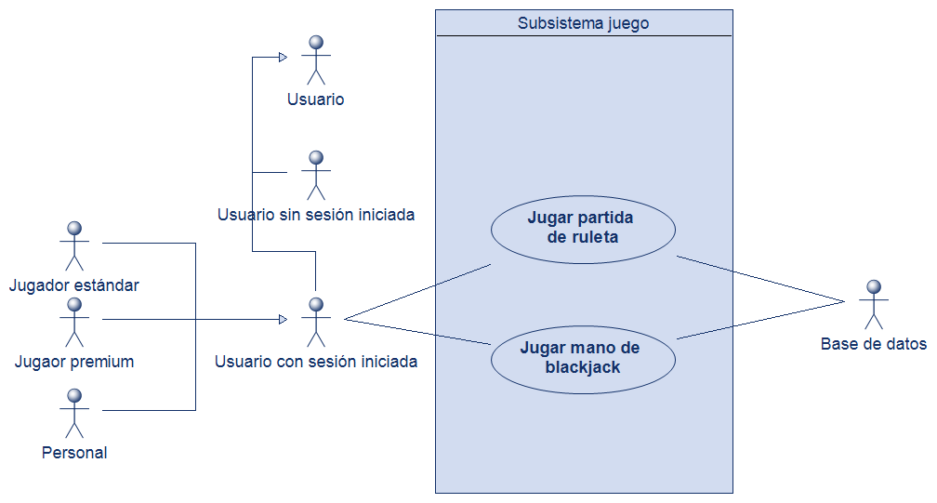

JUE-01: Especificación del CU: Jugar partida de ruleta
JUE-01 | Jugar partida de ruleta
Versión | 2.0 (15/03/2025)
Precondición | El usuario con sesión iniciada cuenta con al menos un juego de ruleta restante y selecciona la opción “Jugar partida de ruleta”.
Descripción | El sistema deberá comportarse como se describe en el siguiente caso de uso cuando el usuario con sesión iniciada cuente con al menos un juego de ruleta restante y seleccione la opción “Jugar partida de ruleta”.
Secuencia normal | Paso | Acción
Secuencia normal | 1 | El sistema muestra la pantalla de la ruleta
Secuencia normal | 2 | El sistema muestra las opciones de apuesta.
Secuencia normal | 3 | El usuario introduce la apuesta.
Secuencia normal | 4 | El sistema solicita confirmación de la apuesta.
Secuencia normal | 5 | El usuario confirma la apuesta.
Secuencia normal | 6 | El sistema genera el resultado de la tirada.
Secuencia normal | 7 | El sistema actualiza los datos del usuario.
Secuencia normal | 8 | El sistema muestra el resultado de la jugada por pantalla.
Postcondición | Los datos del usuario se actualizan en el sistema.
Excepciones | Paso | Acción
Excepciones | 4 | Si el usuario cancela la apuesta:
Excepciones | 4 | E.1 | El sistema vuelve al paso 2.

JUE-01: Diagrama de actividad: Jugar partida de ruleta
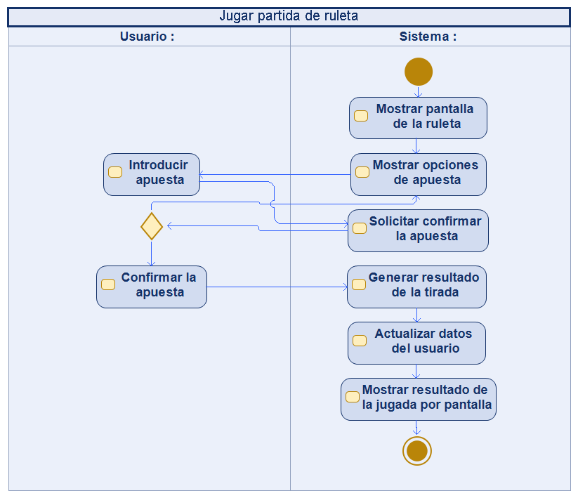

JUE-02: Especificación del CU: Jugar mano de blackjack
JUE-02 | Jugar mano de blackjack
Versión | 2.0 (15/03/2025)
Precondición | El usuario con sesión iniciada cuenta con al menos un juego de blackjack restante y selecciona la opción “Jugar mano de blackjack”.
Descripción | El sistema deberá comportarse como se describe en el siguiente caso de uso cuando el usuario con sesión iniciada cuente con al menos un juego de blackjack restante y seleccione la opción “Jugar mano de blackjack”.
Secuencia normal | Paso | Acción
Secuencia normal | 1 | El sistema muestra la pantalla del blackjack.
Secuencia normal | 2 | El sistema reparte las cartas iniciales.
Secuencia normal | 3 | El usuario decide si pide carta o se planta.
Secuencia normal | 4 | El sistema completa la jugada de la banca.
Secuencia normal | 5 | El sistema calcula el resultado de la partida.
Secuencia normal | 6 | El sistema actualiza los datos del usuario.
Secuencia normal | 7 | El sistema muestra el resultado de la partida por pantalla.
Postcondición | Los datos del usuario se actualizan en el sistema.
Excepciones | Paso | Acción
Excepciones | 3 | Si el usuario pide carta y no se pasa:
Excepciones | 3 | E.1 | El sistema vuelve al paso 3.

JUE-02: Diagrama de actividad: Jugar mano de blackjack
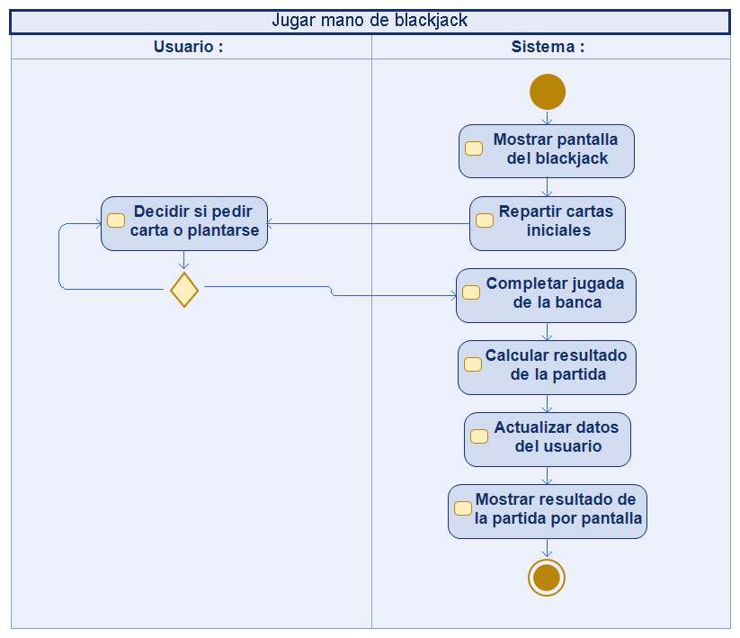

Casos de uso del subsistema paquete de juegos
- PAQ-01: Añadir nuevo paquete de juegos: el personal añade un nuevo paquete de juegos a la lista.
- PAQ-02: Consultar paquetes de juegos disponibles: el usuario con sesión iniciada consulta la lista de paquetes de juegos disponibles.
- PAQ-03: Modificar paquete de juegos: el personal modifica un paquete de juegos de la lista.
- PAQ-04: Eliminar paquete de juegos existente: el personal elimina un paquete de juegos de la lista.
- PAQ-05: Comprar paquete de juegos: el usuario con sesión iniciada compra un paquete de juegos disponible.

Casos de uso del subsistema paquete de juegos
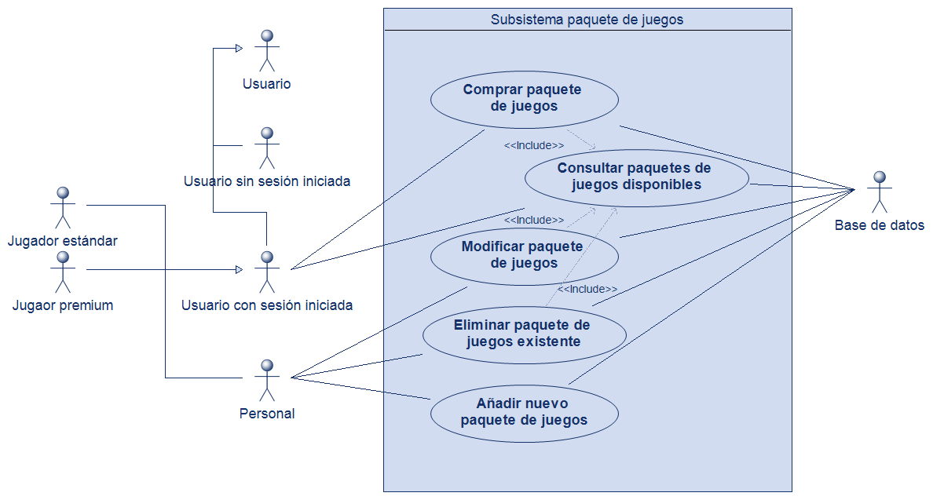

PAQ-01: Especificación del CU: Añadir nuevo paquete de juegos
PAQ-01 | Añadir nuevo paquete de juegos
Versión | 2.0 (15/03/2025)
Precondición | El personal selecciona la opción “Añadir nuevo paquete de juegos”.
Descripción | El sistema deberá comportarse como se describe en el siguiente caso de uso cuando el personal seleccione la opción “Añadir nuevo paquete de juegos”.
Secuencia normal | Paso | Acción
Secuencia normal | 1 | El sistema solicita los datos del nuevo paquete de juegos.
Secuencia normal | 2 | El personal introduce los datos.
Secuencia normal | 3 | El sistema valida los datos introducidos.
Secuencia normal | 4 | El sistema guarda el nuevo paquete.
Secuencia normal | 5 | El sistema hace visible el nuevo paquete de juegos para los usuarios con sesión iniciada.
Secuencia normal | 6 | El sistema muestra un mensaje indicando que el paquete se ha añadido correctamente.
Postcondición | El nuevo paquete de juegos se guarda en el sistema.
Excepciones | Paso | Acción
Excepciones | 3 | Si los datos introducidos no son válidos:
Excepciones | 3 | E.1 | El sistema muestra un mensaje de error.
Excepciones | 3 | E.2 | El sistema vuelve al paso 1.

PAQ-01: Diagrama de actividad: Añadir nuevo paquete de juegos
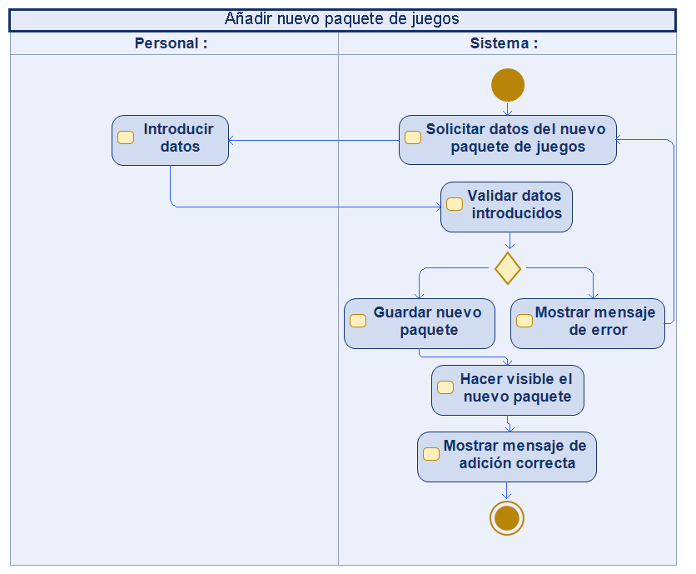

PAQ-02: Especificación del CU: Consultar paquetes de juegos disponibles
PAQ-02 | Consultar paquetes de juegos disponibles
Versión | 2.0 (15/03/2025)
Precondición | El usuario con sesión iniciada selecciona la opción “Consultar paquetes de juegos disponibles”.
Descripción | El sistema deberá comportarse como se describe en el siguiente caso de uso cuando el usuario con sesión iniciada seleccione la opción “Consultar paquetes de juegos disponibles”.
Secuencia normal | Paso | Acción
Secuencia normal | 1 | El sistema muestra el listado de paquetes de juegos disponibles por pantalla.
Postcondición | Los paquetes de juegos disponibles se muestran por pantalla.
Excepciones | Paso | Acción
Excepciones | 1 | Si no hay paquetes de juegos disponibles:
Excepciones | 1 | E.1 | El sistema muestra un mensaje informando al usuario de que no hay paquetes de juegos disponibles.
Excepciones | 1 | E.2 | Se termina el caso de uso.

PAQ-03: Especificación del CU: Modificar paquete de juegos
PAQ-03 | Modificar paquete de juegos
Versión | 2.0 (15/03/2025)
Precondición | El personal selecciona la opción “Modificar paquete de juegos”.
Descripción | El sistema deberá comportarse como se describe en el siguiente caso de uso cuando el personal seleccione la opción “Modificar paquete de juegos”.
Secuencia normal | Paso | Acción
Secuencia normal | 1 | El sistema muestra el listado de paquetes de juegos disponibles por pantalla.
Secuencia normal | 2 | El personal selecciona el paquete de juegos a modificar.
Secuencia normal | 3 | El personal modifica los datos que desea cambiar.
Secuencia normal | 4 | El sistema valida los nuevos datos introducidos.
Secuencia normal | 5 | El sistema actualiza los datos del paquete de juegos.
Secuencia normal | 6 | El sistema muestra un mensaje indicando que el paquete se ha actualizado correctamente.
Postcondición | Los datos del paquete de juegos se actualizan en el sistema.
Excepciones | Paso | Acción
Excepciones | 1 | Si no hay paquetes de juegos disponibles:
Excepciones | 1 | E.1 | El sistema muestra un mensaje informando al personal de que no hay paquetes de juegos disponibles.
Excepciones | 1 | E.2 | Se cancela el caso de uso.
Excepciones | 4 | Si los datos introducidos no son válidos:
Excepciones | 4 | E.1 | El sistema muestra un mensaje de error.
Excepciones | 4 | E.2 | El sistema vuelve al paso 1.

PAQ-04: Especificación del CU: Eliminar paquete de juegos existente
PAQ-04 | Eliminar paquete de juegos existente
Versión | 2.0 (15/03/2025)
Precondición | El personal selecciona la opción “Eliminar paquete de juegos existente”.
Descripción | El sistema deberá comportarse como se describe en el siguiente caso de uso cuando el personal seleccione la opción “Eliminar paquete de juegos existente”.
Secuencia normal | Paso | Acción
Secuencia normal | 1 | El sistema muestra el listado de paquetes de juegos disponibles por pantalla.
Secuencia normal | 2 | El personal selecciona el paquete a eliminar.
Secuencia normal | 3 | El sistema solicita confirmación para eliminar el paquete.
Secuencia normal | 4 | El personal confirma la eliminación del paquete de juegos.
Secuencia normal | 5 | El sistema elimina el paquete indicado.
Secuencia normal | 6 | El sistema muestra un mensaje indicando que el paquete se ha eliminado correctamente.
Postcondición | El paquete de juegos se elimina del sistema.
Excepciones | Paso | Acción
Excepciones | 1 | Si no hay paquetes de juegos disponibles:
Excepciones | 1 | E.1 | El sistema muestra un mensaje informando al personal de que no hay paquetes de juegos disponibles.
Excepciones | 1 | E.2 | Se cancela el caso de uso.
Excepciones | 3 | Si el personal cancela la eliminación del paquete de juegos:
Excepciones | 3 | E.1 | Se cancela el caso de uso.

PAQ-05: Especificación del CU: Comprar paquete de juegos
PAQ-05 | Comprar paquete de juegos
Versión | 2.0 (15/03/2025)
Precondición | El usuario con sesión iniciada selecciona la opción “Comprar paquete de juegos”.
Descripción | El sistema deberá comportarse como se describe en el siguiente caso de uso cuando el usuario con sesión iniciada seleccione la opción “Comprar paquete de juegos”.
Secuencia normal | Paso | Acción
Secuencia normal | 1 | El sistema muestra el listado de paquetes de juegos disponibles por pantalla.
Secuencia normal | 2 | El usuario selecciona el paquete de juegos a comprar.
Secuencia normal | 3 | El sistema muestra un resumen de la compra.
Secuencia normal | 4 | El sistema solicita confirmación de la compra.
Secuencia normal | 5 | El usuario confirma la operación.
Secuencia normal | 6 | El sistema actualiza los datos del usuario.
Secuencia normal | 7 | El sistema muestra un mensaje indicando que la compra se ha realizado correctamente.
Postcondición | Los datos del usuario se actualizan en el sistema.
Excepciones | Paso | Acción
Excepciones | 1 | Si no hay paquetes de juegos disponibles:
Excepciones | 1 | E.1 | El sistema muestra un mensaje informando al usuario de que no hay paquetes de juegos disponibles.
Excepciones | 1 | E.2 | Se cancela el caso de uso.
Excepciones | 4 | Si el usuario cancela la compra:
Excepciones | 4 | E.1 | Se cancela el caso de uso.

Casos de uso del subsistema producto
- PRO-01: Añadir nuevo producto: el personal añade un nuevo producto a la lista.
- PRO-02: Consultar catálogo de productos: el usuario con sesión iniciada consulta la lista de productos disponibles.
- PRO-03: Modificar producto: el personal modifica un producto de la lista.
- PRO-04: Eliminar producto existente: el personal elimina un producto de la lista.
- PRO-05: Canjear producto: el usuario con sesión iniciada canjea un producto disponible.

Casos de uso del subsistema producto
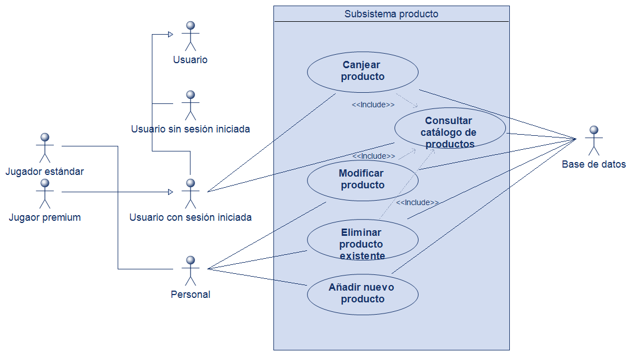

PRO-01: Especificación del CU: Añadir nuevo producto
PRO-01 | Añadir nuevo producto
Versión | 2.0 (15/03/2025)
Precondición | El personal selecciona la opción “Añadir nuevo producto”.
Descripción | El sistema deberá comportarse como se describe en el siguiente caso de uso cuando el personal seleccione la opción “Añadir nuevo producto”.
Secuencia normal | Paso | Acción
Secuencia normal | 1 | El sistema solicita los datos del nuevo producto.
Secuencia normal | 2 | El personal introduce los datos.
Secuencia normal | 3 | El sistema valida los datos introducidos.
Secuencia normal | 4 | El sistema guarda el nuevo producto.
Secuencia normal | 5 | El sistema hace visible el nuevo producto para los usuarios con sesión iniciada.
Secuencia normal | 6 | El sistema muestra un mensaje indicando que el producto se ha añadido correctamente.
Postcondición | El nuevo producto se guarda en el sistema.
Excepciones | Paso | Acción
Excepciones | 3 | Si los datos introducidos no son válidos:
Excepciones | 3 | E.1 | El sistema muestra un mensaje de error.
Excepciones | 3 | E.2 | El sistema vuelve al paso 1.

PRO-01: Diagrama de actividad: Añadir nuevo producto
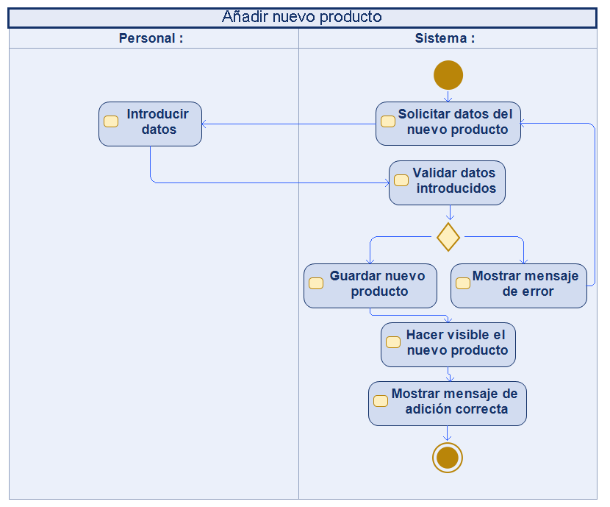

PRO-02: Especificación del CU: Consultar catálogo de productos
PRO-02 | Consultar catálogo de productos
Versión | 2.0 (15/03/2025)
Precondición | El usuario con sesión iniciada selecciona la opción “Consultar catálogo de productos”.
Descripción | El sistema deberá comportarse como se describe en el siguiente caso de uso cuando el usuario con sesión iniciada seleccione la opción “Consultar catálogo de productos”.
Secuencia normal | Paso | Acción
Secuencia normal | 1 | El sistema muestra el listado de productos disponibles por pantalla.
Postcondición | Los productos disponibles se muestran por pantalla.
Excepciones | Paso | Acción
Excepciones | 1 | Si no hay productos disponibles:
Excepciones | 1 | E.1 | El sistema muestra un mensaje informando al usuario de que no hay productos disponibles.
Excepciones | 1 | E.2 | Se termina el caso de uso.

PRO-03: Especificación del CU: Modificar producto
PRO-03 | Modificar producto
Versión | 2.0 (15/03/2025)
Precondición | El personal selecciona la opción “Modificar producto”.
Descripción | El sistema deberá comportarse como se describe en el siguiente caso de uso cuando el personal seleccione la opción “Modificar producto”.
Secuencia normal | Paso | Acción
Secuencia normal | 1 | El sistema muestra el listado de productos disponibles por pantalla.
Secuencia normal | 2 | El personal selecciona el producto a modificar.
Secuencia normal | 3 | El personal modifica los datos que desea cambiar.
Secuencia normal | 4 | El sistema valida los nuevos datos introducidos.
Secuencia normal | 5 | El sistema actualiza los datos del producto.
Secuencia normal | 6 | El sistema muestra un mensaje indicando que el producto se ha actualizado correctamente.
Postcondición | Los datos del producto se actualizan en el sistema.
Excepciones | Paso | Acción
Excepciones | 1 | Si no hay productos disponibles:
Excepciones | 1 | E.1 | El sistema muestra un mensaje informando al personal de que no hay productos disponibles.
Excepciones | 1 | E.2 | Se cancela el caso de uso.
Excepciones | 4 | Si los datos introducidos no son válidos:
Excepciones | 4 | E.1 | El sistema muestra un mensaje de error.
Excepciones | 4 | E.2 | El sistema vuelve al paso 1.

PRO-04: Especificación del CU: Eliminar producto existente
PRO-04 | Eliminar producto existente
Versión | 2.0 (15/03/2025)
Precondición | El personal selecciona la opción “Eliminar producto existente”.
Descripción | El sistema deberá comportarse como se describe en el siguiente caso de uso cuando el personal seleccione la opción “Eliminar producto existente”.
Secuencia normal | Paso | Acción
Secuencia normal | 1 | El sistema muestra el listado de productos disponibles por pantalla.
Secuencia normal | 2 | El personal selecciona el producto a eliminar.
Secuencia normal | 3 | El sistema solicita confirmación para eliminar el producto.
Secuencia normal | 4 | El personal confirma la eliminación del producto.
Secuencia normal | 5 | El sistema elimina el producto indicado.
Secuencia normal | 6 | El sistema muestra un mensaje indicando que el producto se ha eliminado correctamente.
Postcondición | El producto se elimina del sistema.
Excepciones | Paso | Acción
Excepciones | 1 | Si no hay productos disponibles:
Excepciones | 1 | E.1 | El sistema muestra un mensaje informando al personal de que no hay productos disponibles.
Excepciones | 1 | E.2 | Se cancela el caso de uso.
Excepciones | 3 | Si el personal cancela la eliminación del producto:
Excepciones | 3 | E.1 | Se cancela el caso de uso.

PRO-05: Especificación del CU: Canjear producto
PRO-05 | Canjear producto
Versión | 2.0 (15/03/2025)
Precondición | El usuario con sesión iniciada selecciona la opción “Canjear producto”.
Descripción | El sistema deberá comportarse como se describe en el siguiente caso de uso cuando el usuario con sesión iniciada seleccione la opción “Canjear producto”.
Secuencia normal | Paso | Acción
Secuencia normal | 1 | El sistema muestra el listado de productos disponibles por pantalla.
Secuencia normal | 2 | El usuario selecciona el producto a canjear.
Secuencia normal | 3 | El sistema verifica que el usuario tiene los puntos suficientes y que hay stock del producto.
Secuencia normal | 4 | El sistema solicita confirmación para canjear el producto.
Secuencia normal | 5 | El usuario confirma el canje.
Secuencia normal | 6 | El sistema descuenta el coste del producto de los puntos del usuario.
Secuencia normal | 7 | El sistema registra el producto en el inventario del usuario.
Secuencia normal | 8 | El sistema reduce el stock disponible del producto.
Secuencia normal | 9 | El sistema muestra un mensaje indicando que el canje se ha realizado correctamente.
Postcondición | Los datos se actualizan en el sistema.
Excepciones | Paso | Acción
Excepciones | 1 | Si no hay productos disponibles:
Excepciones | 1 | E.1 | El sistema muestra un mensaje informando al usuario de que no hay productos disponibles.
Excepciones | 1 | E.2 | Se cancela el caso de uso.
Excepciones | 3 | Si el usuario no tiene los puntos suficientes o no hay stock del producto:
Excepciones | 3 | E.1 | El sistema muestra un mensaje informando al usuario de la situación.
Excepciones | 3 | E.2 | El sistema vuelve al paso 1.
Excepciones | 4 | Si el usuario cancela el canje:
Excepciones | 4 | E.1 | Se cancela el caso de uso.

Diagramas de secuencia

USU-03: Diagrama de secuencia: Cerrar sesión
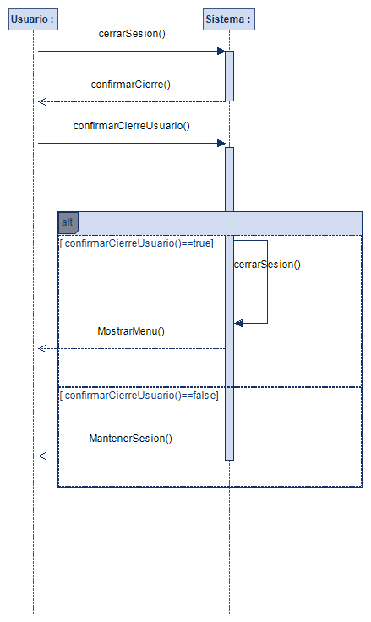

PRO-05: Diagrama de secuencia: Canjear producto
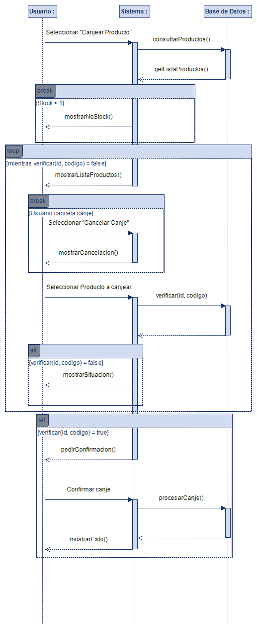

Requisitos no funcionales
- El sistema debe tener disponibilidad continua sin necesidad de wifi.
- El sistema debe ser escalable para añadir más juegos o productos de la tienda con facilidad.
- La persistencia de datos se gestionará mediante un gestor de bases de datos MySQL.
- Adaptabilidad a múltiples sistemas operativos.

Reglas de negocio y restricciones
- Unicidad de cuentas: no pueden existir dos cuentas con el mismo nombre de usuario o correo electrónico en el sistema.
- Puntos no negativos: los puntos de un usuario nunca pueden ser inferior a cero. El sistema impedirá cualquier canje que resulte en unos puntos negativos.
- Gestión del stock: no es posible canjear un producto si su stock en la tienda es igual a cero. El sistema debe impedir el canje de productos sin stock.
- Irreversibilidad de los canjes: no se contempla la devolución de productos para recuperar los puntos gastados. Una vez que un usuario canjee sus puntos por un producto, la operación se considera final.

Prototipos de las interfaces gráficas
Interfaz gráfica de prueba generada con IA

Documentación Análisis del sistema

Modelo de Dominio
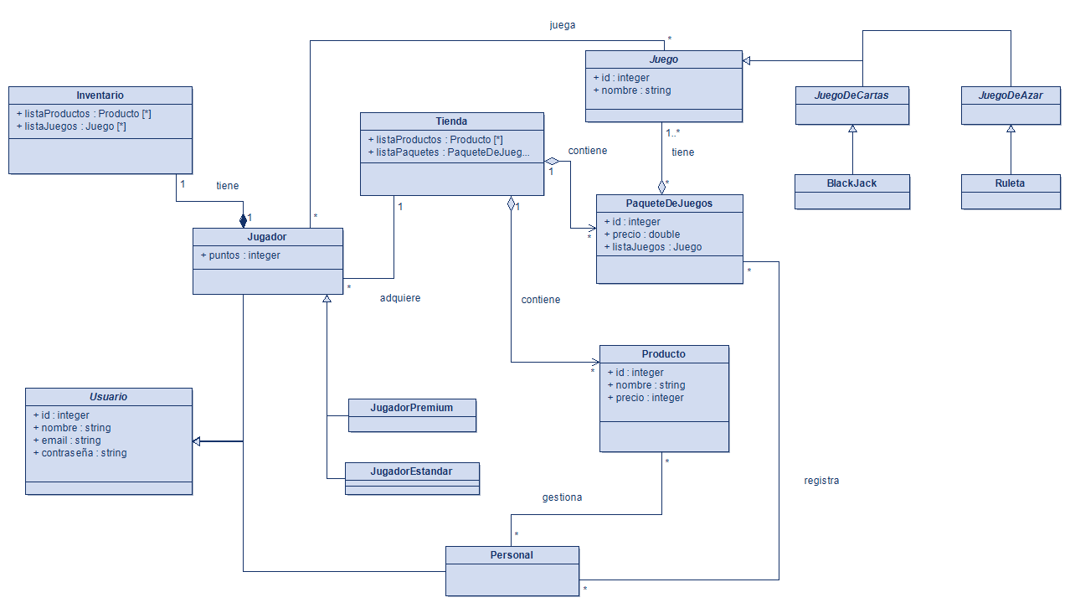

Diseño del sistema
Además de incluir una copia de los diagramas, entregar el/los fichero/s Modelio adjuntos a esta Memoria. Las imágenes incluidas en este apartado NO sustituyen a el/los fichero/s Modelio.

La organización de este apartado NO se detalla. Dependerá de los subsistemas considerados. A pesar de que se haya usado un proceso iterativo-incremental para el desarrollo del proyecto, en esta sección deberían aparecer los subsistemas y casos de uso diseñados (diagrama de clases y de secuencia), normalmente, en el mismo orden que en el SRS. En un párrafo inicial introductorio, describir cómo se ha organizado este capítulo.

En cada figura de diagrama de clases y de secuencia, incluir debajo la siguiente información:
- Si es diagrama de clases: Diagrama de clases: subsistema (Venta, Compra, etc.) – Casos de uso (CU): (el/los casos de uso con los que está relacionado, bien sea un único nº, rango, listado, etc.) - Autor/es:
Ej: Diagrama de clases: Venta – CU: 1 a 5 – Autor: Juan López.
D. de clases: Venta – CU: 1 a 5 – Autor: Juan López.
- Si es diagrama de secuencia: Diagrama de secuencia – subsistema (Venta, Compra, etc.) – Caso de uso: nº - Método diseñado – Autor/es:
Ej: Diagrama de secuencia – Venta – CU: 1 – Alta Cliente – Autor: Juan López, Ana López.
D. secuencia – Venta – CU: 1 – Alta Cliente – Autor: Juan López, Ana López.

Pruebas del sistema
Describir las pruebas realizadas.

Diagrama de despliegue
Incluir el diagrama de despliegue que permitirá instalar el software desarrollado.

Conclusiones

Objetivos alcanzados

Proceso de desarrollo de software aplicado
Indicar si se ha usado el proceso iterativo-incremental descrito en los laboratorios u otro proceso.
También definir cuál ha sido la organización del trabajo en equipo: todo en común, cada integrante un subsistema, cada integrante un determinado tipo de CRUD, etc.

Proceso de desarrollo de software aplicado
Relacionar los patrones aplicados en este desarrollo de software así como el diseño arquitectónico utilizado.

Contribución de cada integrante del equipo
Cada participante indicará en la memoria sucontribución al proyecto indicando específicamente el trabajo desarrollado.
Esta descripción NO sustituye al fichero Excel.

Estudiante 1 - Nombre

Estudiante 2 - Nombre

Estudiante …

Lecciones aprendidas
- Sobre el trabajo en equipo.
- Sobre la metodología aplicada.

[ FIN DE LA MEMORIA ]

[ Texto de ejemplo para copiar el formato de las secciones ]

Secciones de un capítulo (Título 2)
El título de las secciones de un capítulo usa el estilo Título 2. Si necesitamos tener subsecciones entonces utilizaremos el estilo Título 3, como se ve a continuación.

Subsecciones (Título 3)
Los títulos de las subsecciones usan el estilo Título 3. Es posible que una subsección tenga también sub-subsecciones, como veremos a continuación.

Sub-subsecciones (Título 4)
Las sub-subsecciones utilizan el estilo Título 4.

Tipo de letra para el texto: Calibri, de 11.
Párrafo: Espaciado anterior 0. Espaciado posterior 6. Intelineado Sencillo

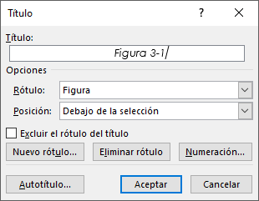
Figura 8-1. Ejemplo de figura

A-D | A | B | C | D
1 | A1 | B1 | C1 | D1
2 | A2 | B2 | C2 | D2
3 | A3 | B3 | C3 | D3
Tabla 2. Ejemplo de tabla
[ FINTexto de ejemplo para copiar formatos, títulos tablas y figuras, etc]

